080121

Le charbonnier
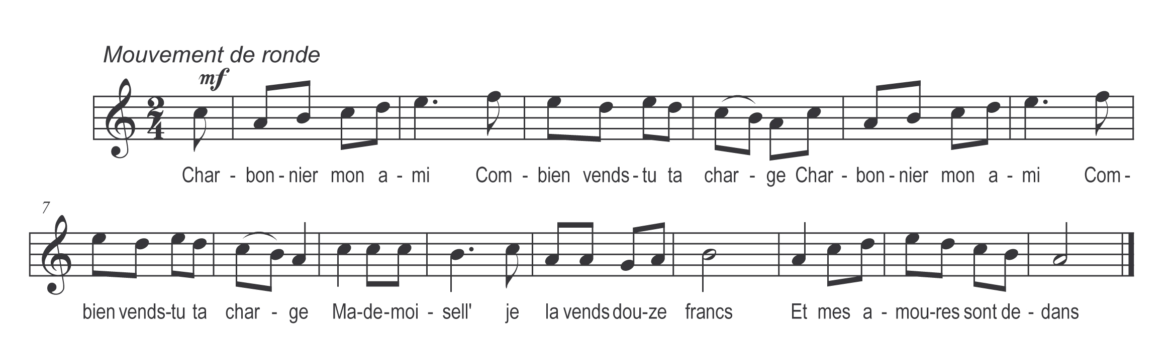

Charbonnier mon ami
Combien vends-tu ta charge
Mademoisell’ je la vends douze francs
Et mes amoures sont dedans

Charbonnier mon ami
Monte-la dans ma chambre
Lève le pied et saut’ légèrement
Je m’en vais compter ton argent

Quand l’argent fut compté
Compté dessus la table
Mademoisell’ reprenez votre argent
D’un doux baiser j’en s’rai content

Charbonnier mon ami
Que ta chemise est noire
Mademoisell’ c’est le sort du métier¹
Chemise noire au charbonnier

Charbonnier mon ami
Ta femme est-elle belle
Elle est bien plus belle que vous²
Mais le changement y fait tout

Dans le manuscrit, il est indiqué en note: Air donné par Mme Collin ( voir Lot6-0033)
Dans le manuscrit : ¹ Mademoisell’ c’est les arts du métier ²Ah! Elle est bien plus belle que vous

Note : Variante: « Noëls et chants populaires de la Franche-Comté »Max Buchon, page 94,n°40.
« La chanson du charbonnier »

Noël ancien extrait de la « Grande bible des noël »s._ Dialogue d’un berger qui revenait de Bethléem voir notre seigneur, le disant à son voisin._ Sur l’air : du « Charbonnier » :

D’où viens-tu mon berger
La face si joyeuse
As-tu rédiger
Quelque nouvelle heureuse
Ah ! Mon voisin ! J’ai le cœur si joyeux
Qu’il ne peut pas être mieux…..
……………………………………

